CUENTA LAS SÍLABAS DE ESTAS PALABRAS.

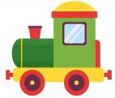

JUGUETE



PATO



COMETA



GUSANO

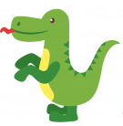

DRAGÓN

COHETE



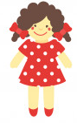

MUÑECA

ESCRIBE UNA FRASE CON CADA PALABRA.



JUGUETE



PATO



COMETA



GUSANO

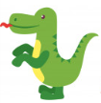

DRAGÓN



COHETE



MUÑECA